# GUIA PARA CONFIGURAR XAMPP PARA CREAR APLICACIONES WEB CON LARAVEL

# 1.descargar e instalar xampp (para instalar el php)

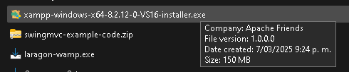

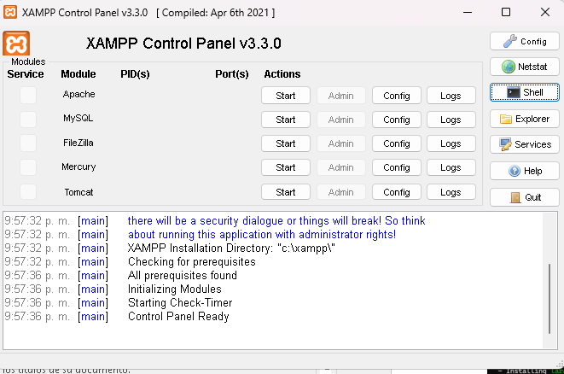

# 2.Descargar y tener instalado el composer

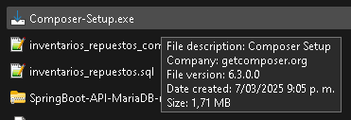

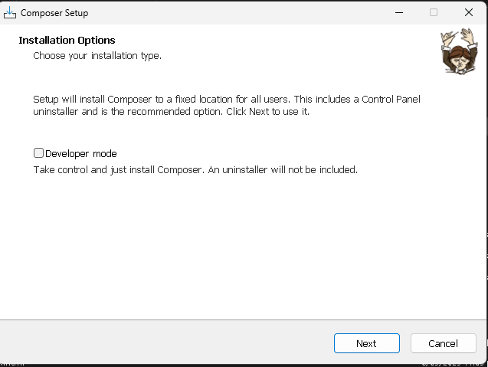

# 3.Tener habilitado en el xampp el mysql para crear o trabajar en la base de datos que se vaya a usar.

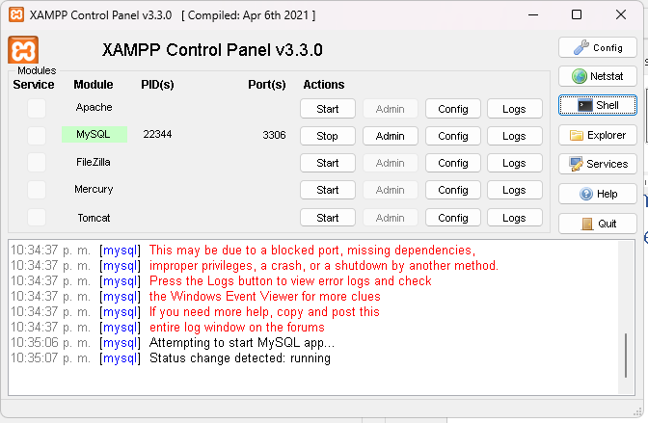

# 4.Crear la base de datos, la tabla y los registros a probar.

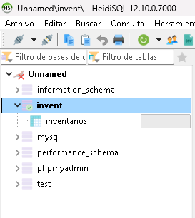

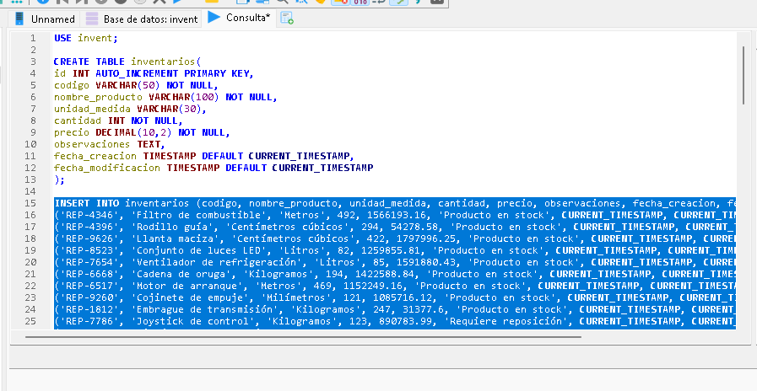

# 5.Se abre una terminal desde el htdocs

Ruta ejemplo:

C:\xampp\htdocs

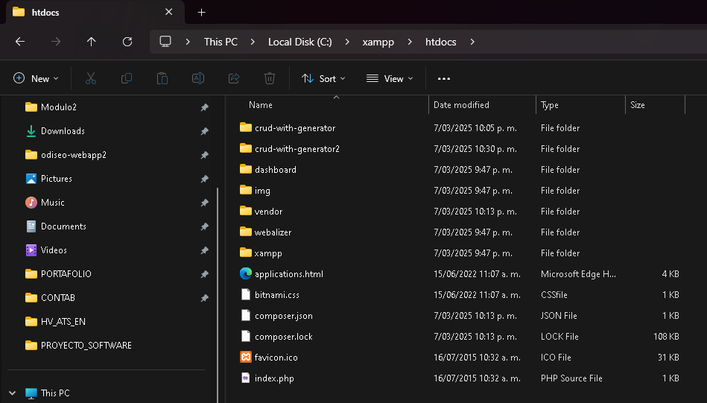

# 6.Se crea el proyecto de laravel

Comando:

create-project laravel/laravel crud-with-generator2

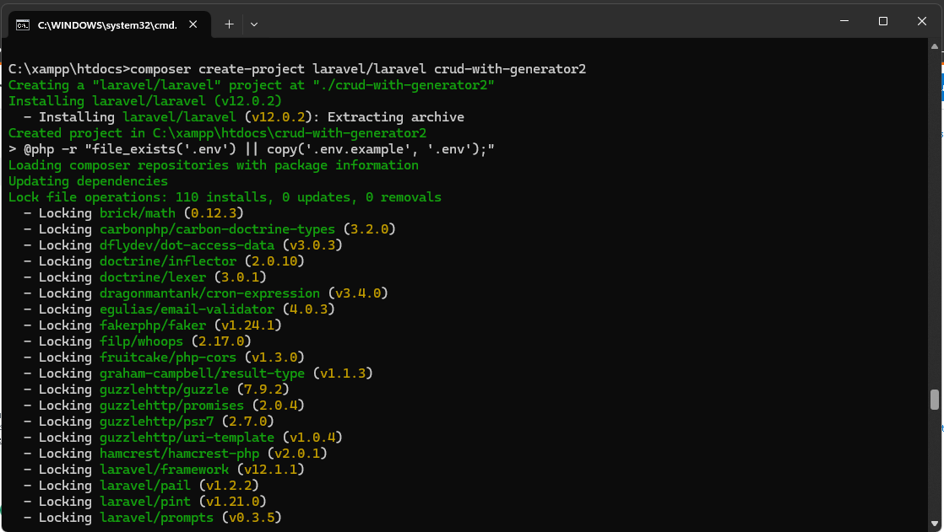

Deberá quedar todo em “DONE”.

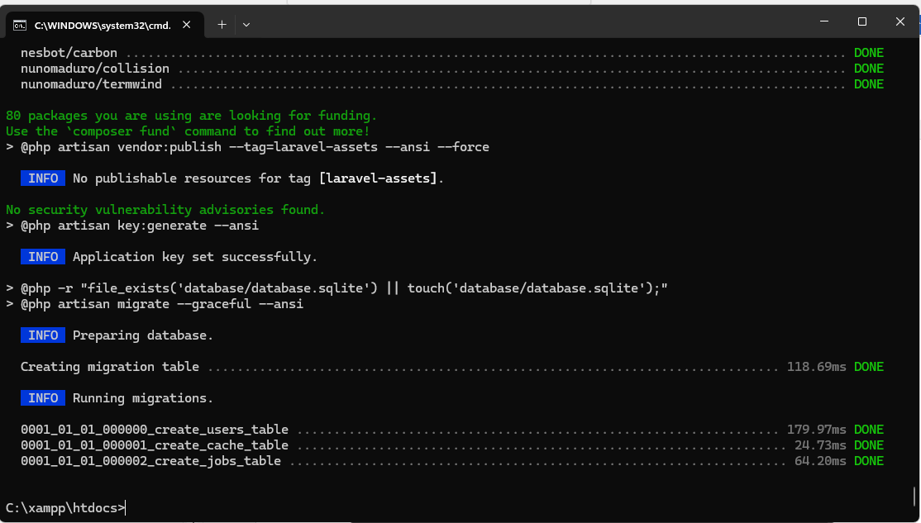

Se podrá validar que esté creada la carpeta del proyecto en la ruta principal.

# 7. Dentro de la carpeta del proyecto se indica que se requiere la interfaz de usuario.

Comando:

Composer require laravel/ui

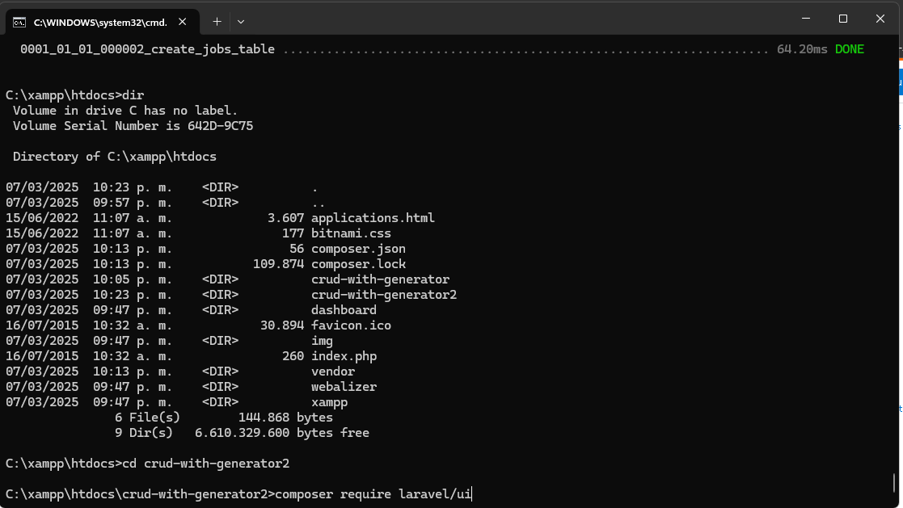

Todo deberá quedar en “DONE”.

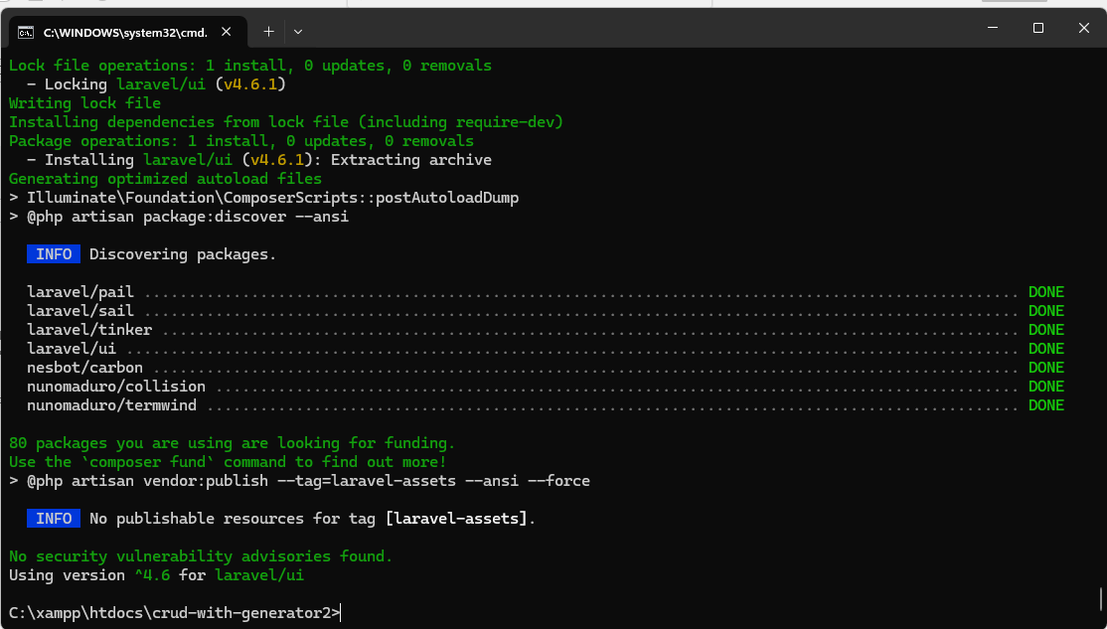

# 8.Se seleciona bootstrap como interfaz de usuário por defecto y se incluye temas de autorización.

Comando:

php artisan ui bootstrap --auth

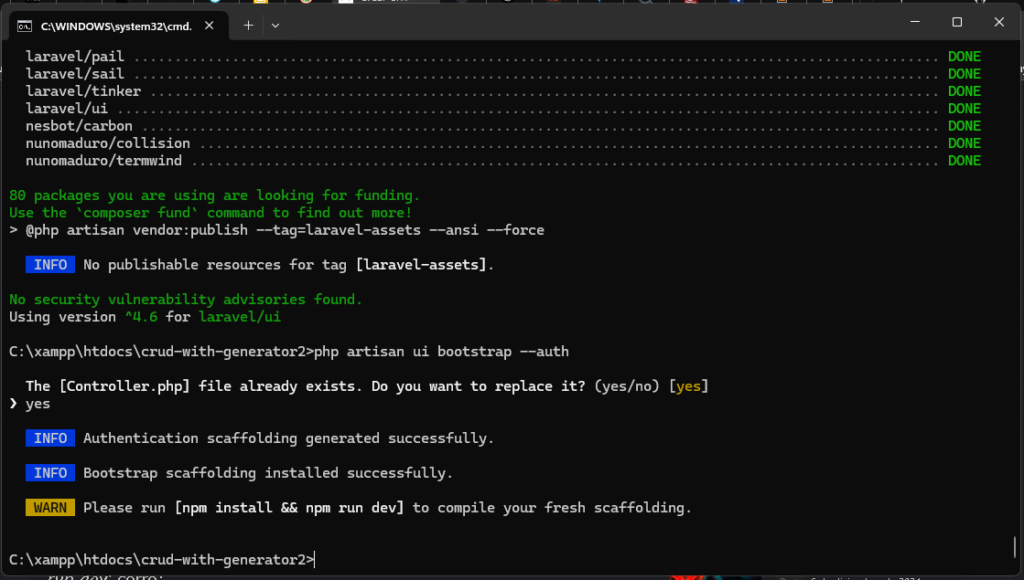

# 9.Se ejecutan las instrucciones npm (Node Package Manager) para construir el proyecto

Comandos:

npm install

npm run dev ( o em versiones superiores de laravel 10, npm run build).

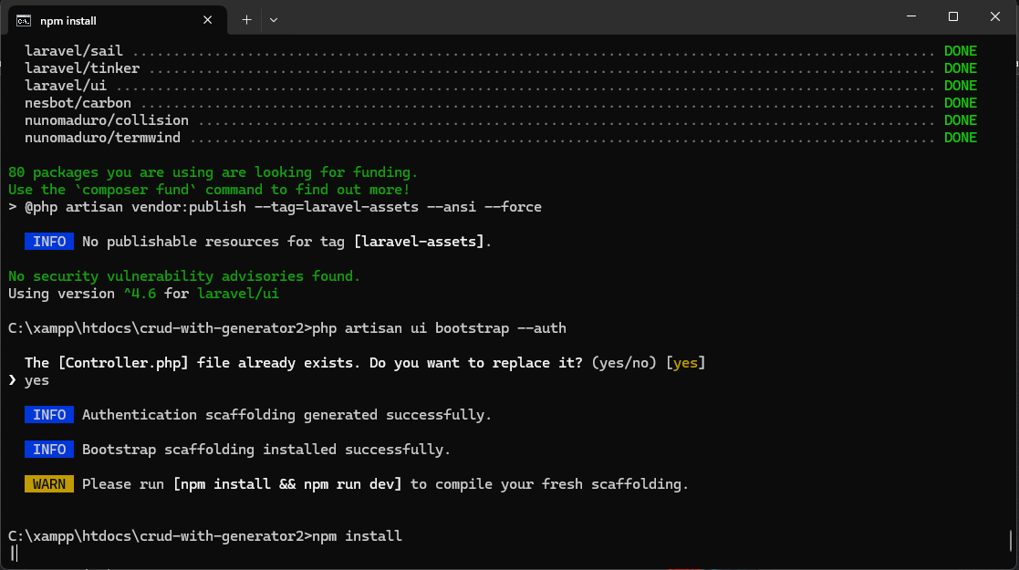

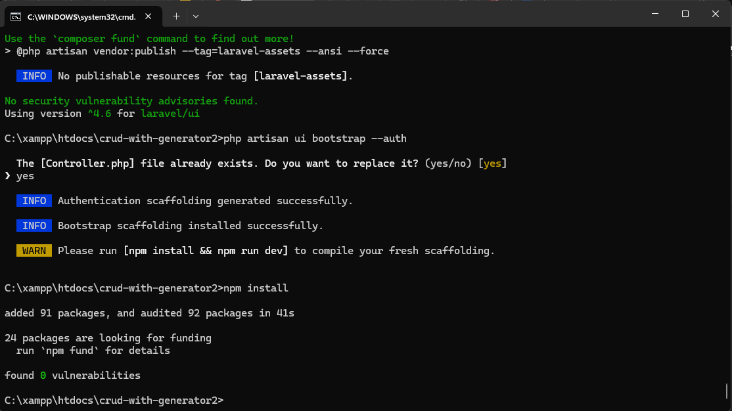

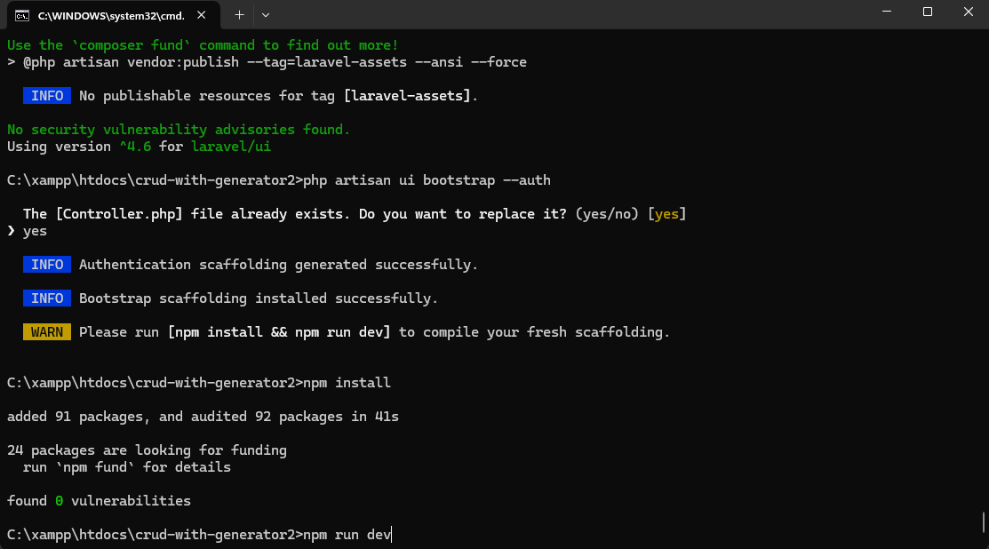

Se podrá comprobar que sea desplegado el proyecto.

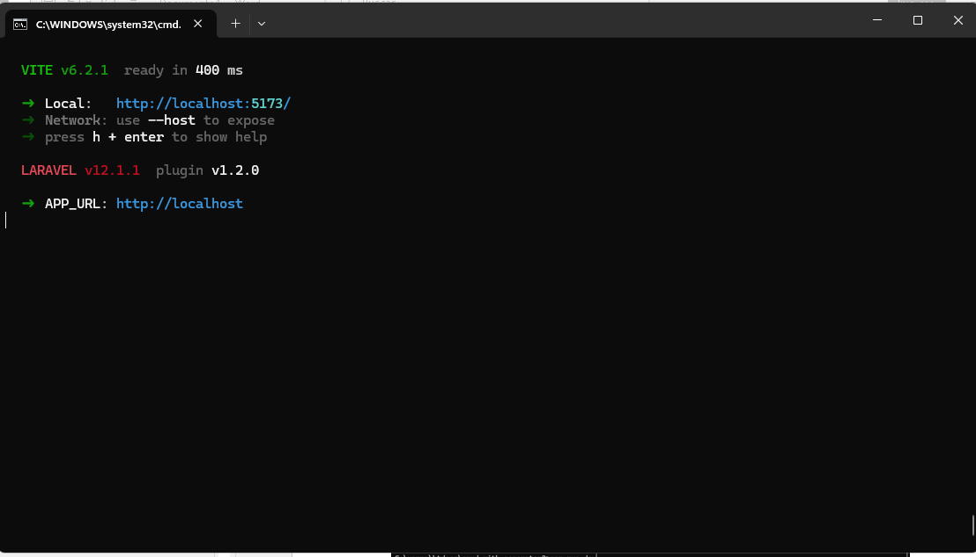

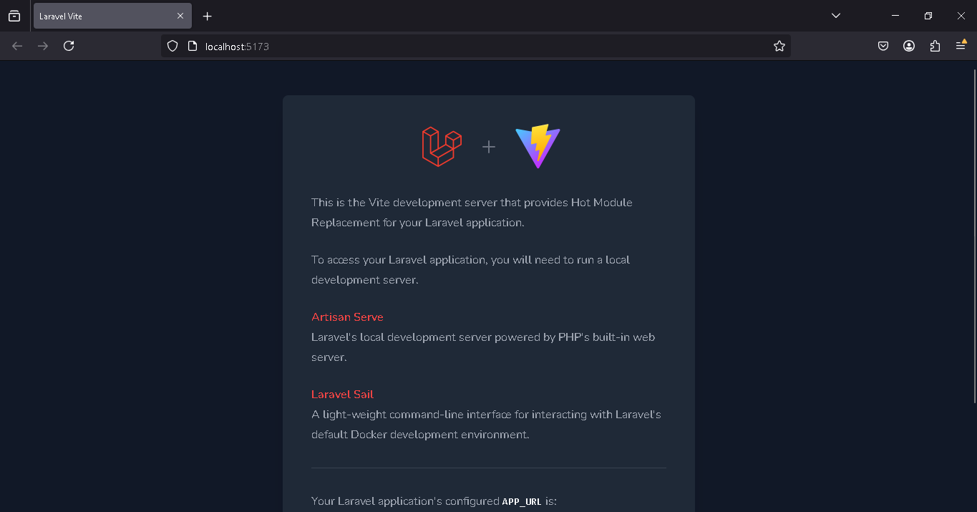

Se puede retornar al prompt com CTRL + C

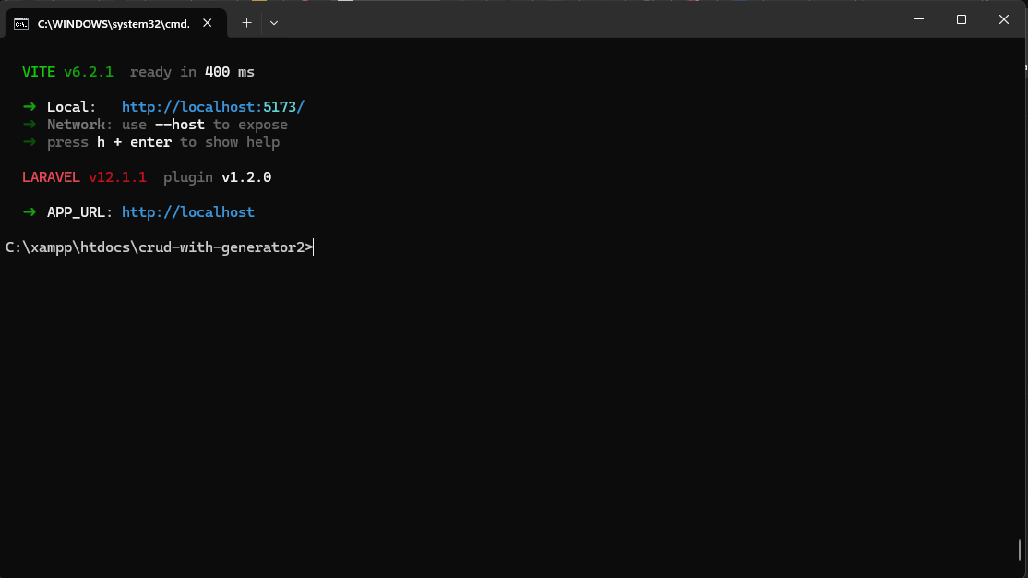

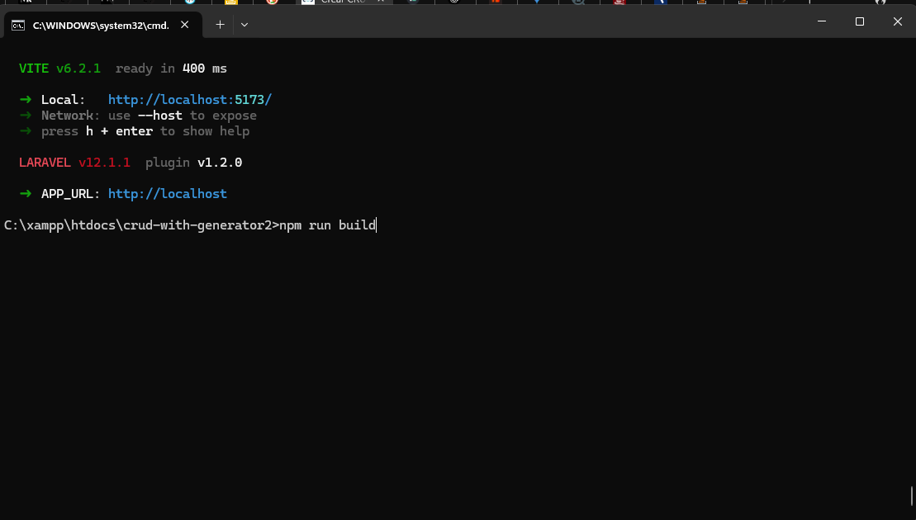

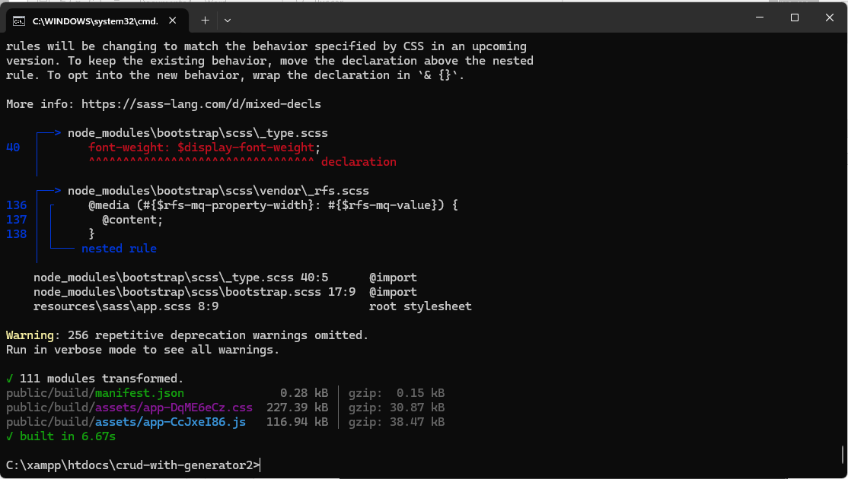

# 10.Una vez generado el proyecto se podrá abrir en un ide como el Visual Studio Code

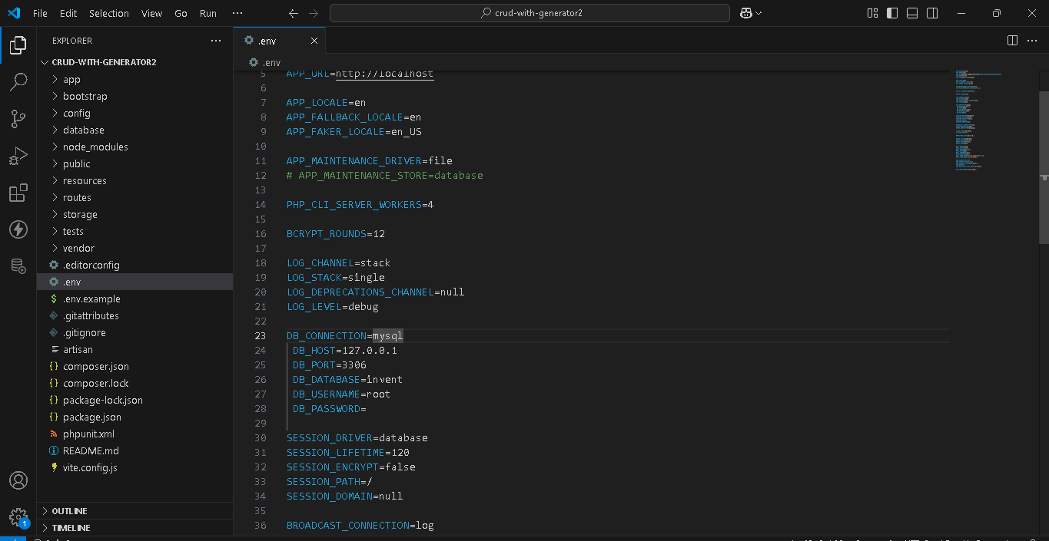

# 11.Se configura la base de datos en el archivo .env

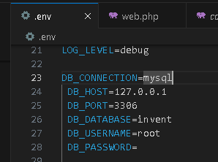

# 12.IMPORTANTE: tener en cuenta que para que surta efecto las consultas a base de datos de usuario es necesario ejecutar el comando de migración.

Comando:

php artisan migrate

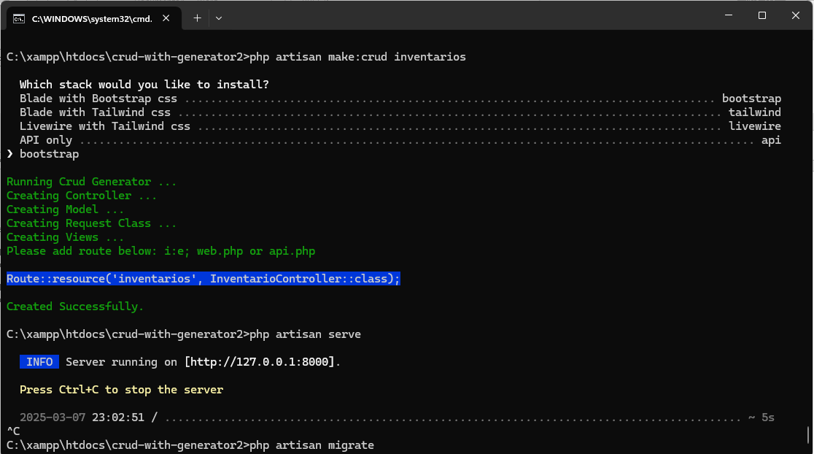

De no hacerlo nos dará error al desplegar porque busca las tablas de seguridad (users, sessions, etc).

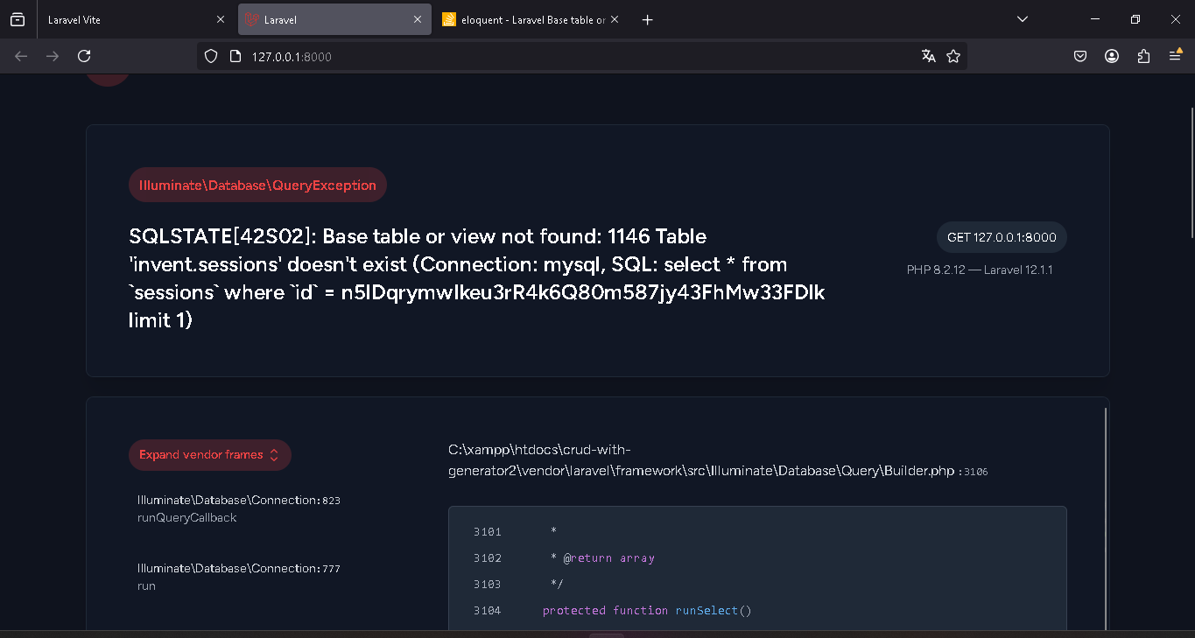

# 13.Se instala el crud-generator para el manejo de páginas con crud

Comando:

composer **require** ibex/crud-generator --dev

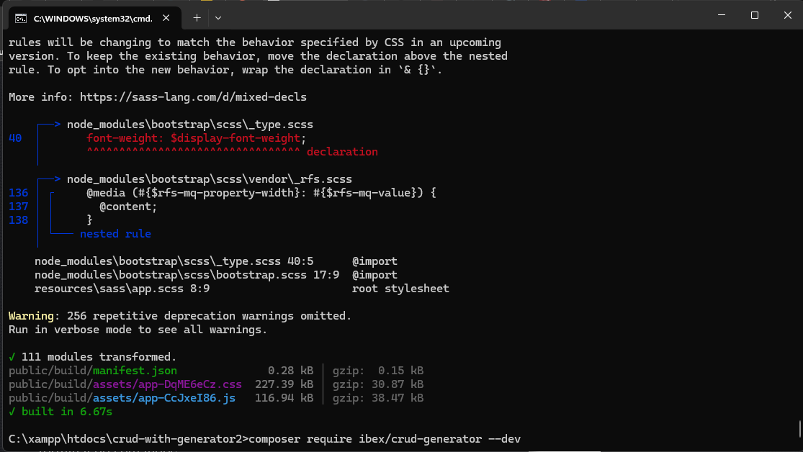

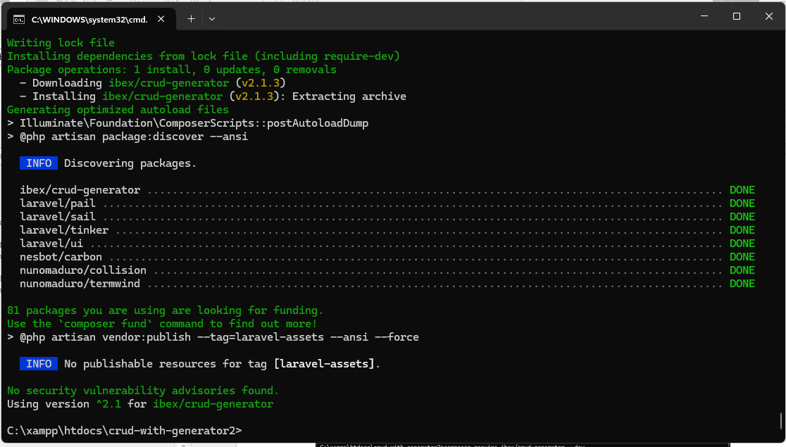

# 14.Para aceder a la configuración de la librería o paquete se ejecuta el siguiente comando:

php artisan vendor:publish --tag=crud

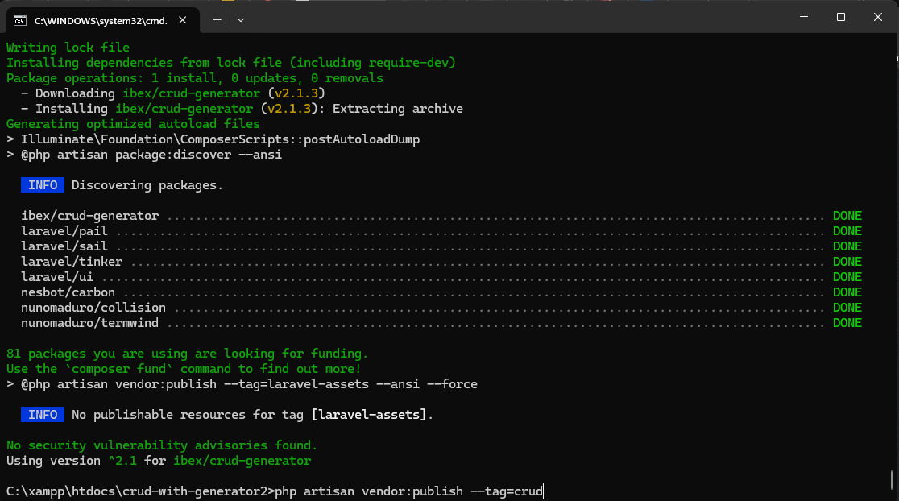

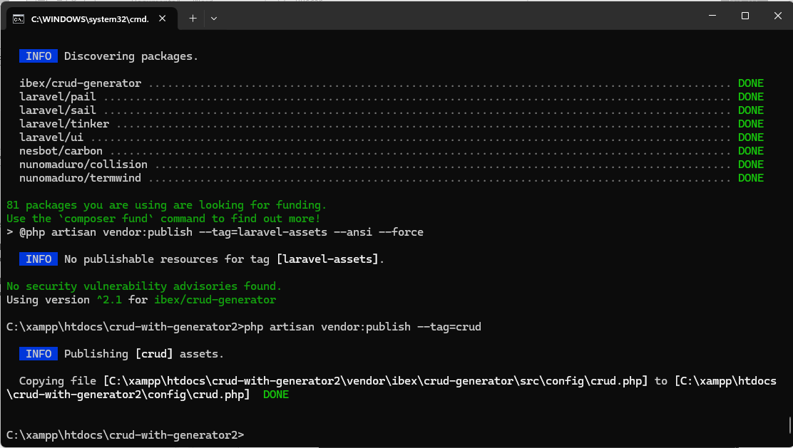

# 15.Se crea el crud para la tabla “inventarios” utilizando el siguiente comando:

php artisan make:crud costumers

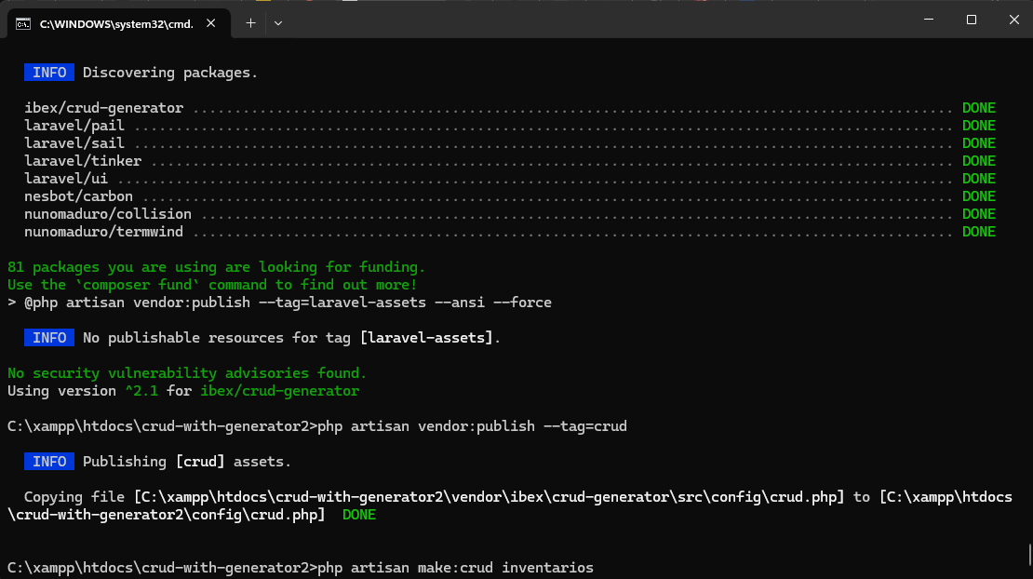

Si pregunta sobre el stack que se gustaría instalar se puede seleccionar “Blade with Bootstrap css”.

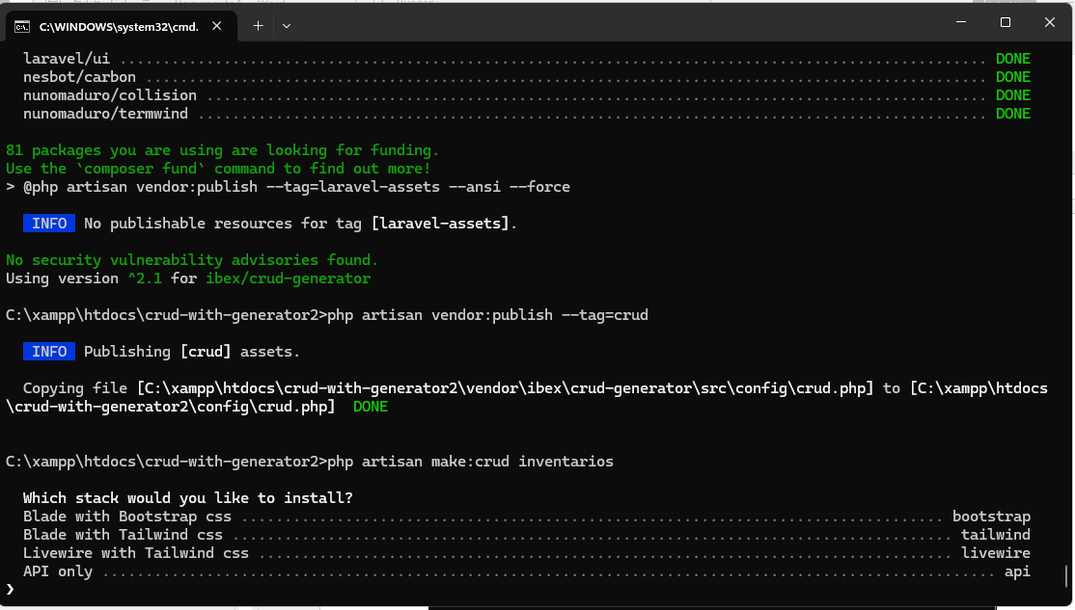

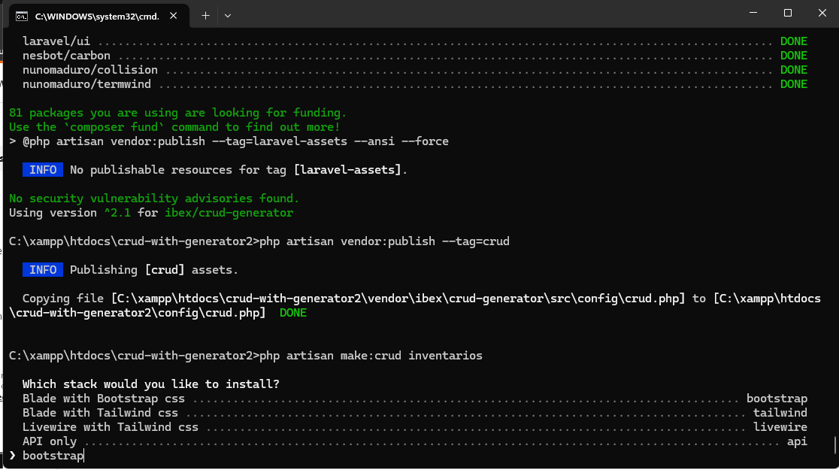

# IMPORTANTE: Copiar la ruta que se genera luego del comando del artisan para crear el crud de la tabla.

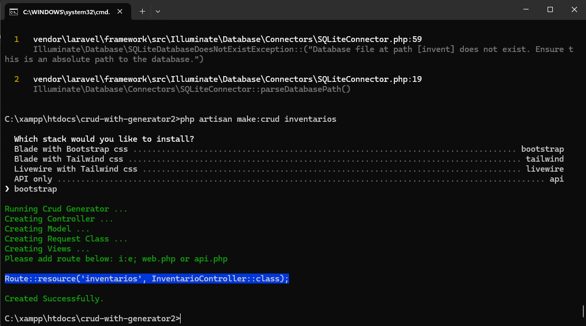

# 16.Ingresar en el archivo “web.php” la ruta que se copió de la generación del crud anterior.

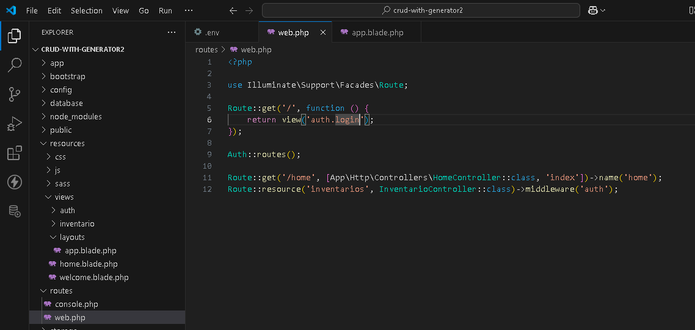

IMPORTANTE: tener en cuenta la ubicación del controlador para que la aplicación lo pueda encontrar.

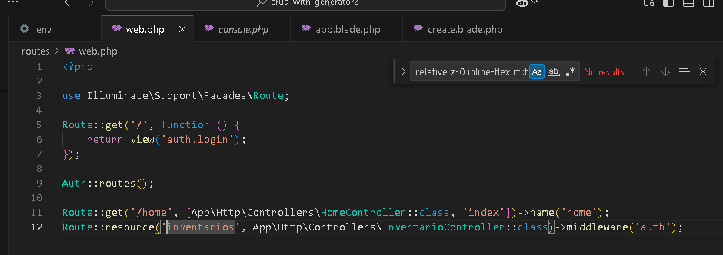

Se le agrega middleware(‘auth’) para que sólo pueda ser accedido por usuarios registrados.



Ejemplo de código:

Route::resource('inventarios', App\Http\Controllers\InventarioController::class)->middleware('auth');

Se agrega el element al menu en el archivo app.blade.php

Ruta ejemplo:

resources/views/layouts/app.blade.php

Código ejemplo:

                    @auth

                        <a class="nav-link" href="{{ URL::to('inventarios') }}">{{ __('Inventarios') }}</a>

                    @endauth

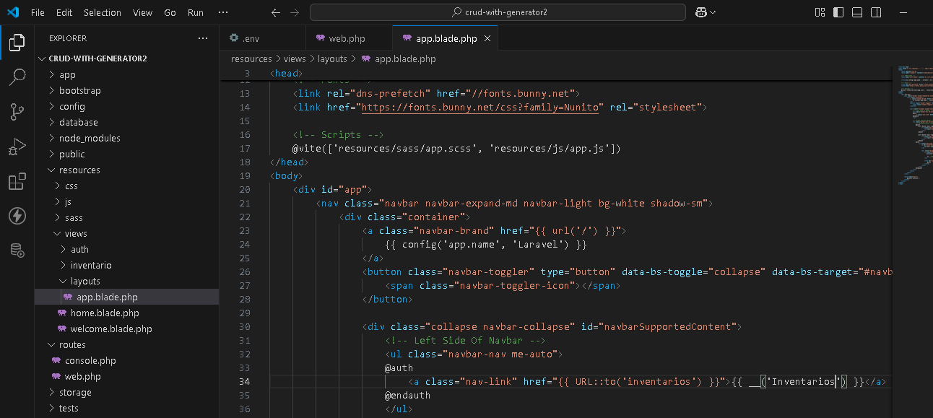

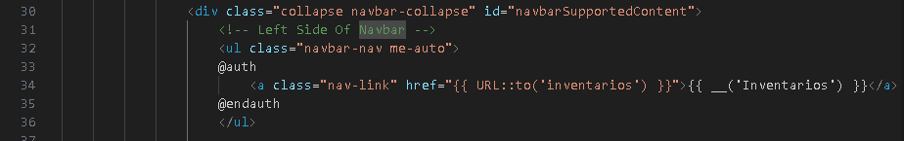

# 17.Se ejecuta la aplicación con el comando: php artisan serve

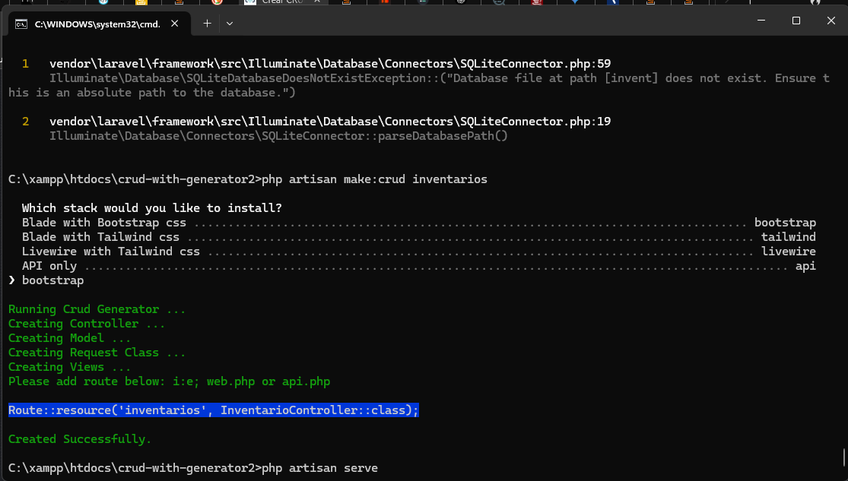

# 18.Acceder a la dirección proporcionada en la terminal.

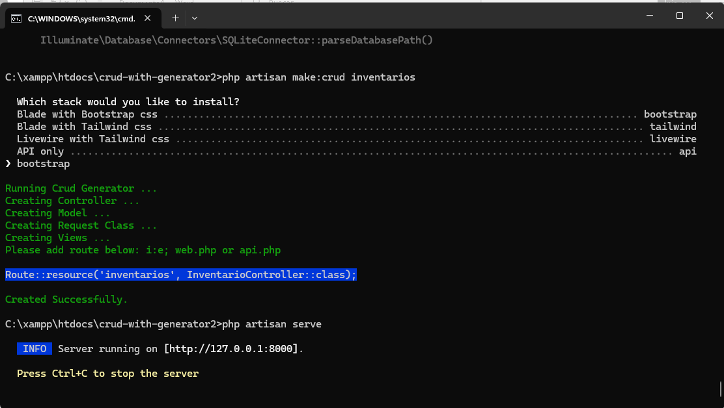

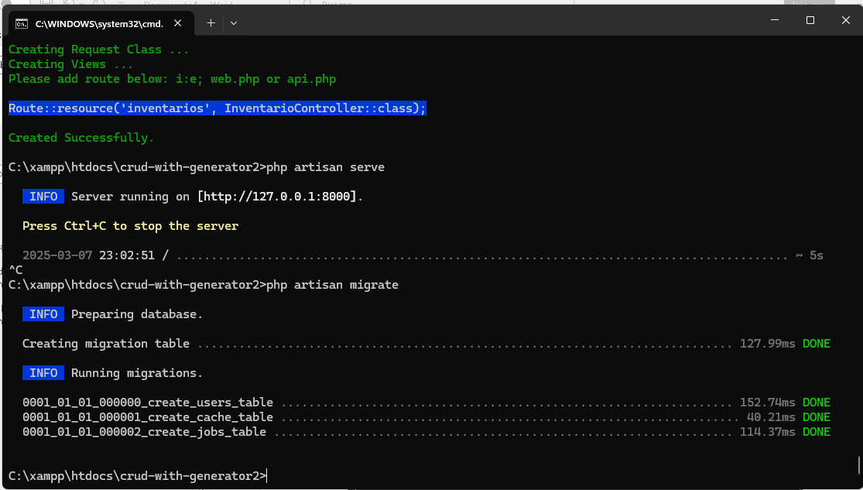

# 19.Se mostrará una página principal donde se logueará o creará un registro de usuario. Registrarse y luego acceder con los datos de usuario y contraseña.

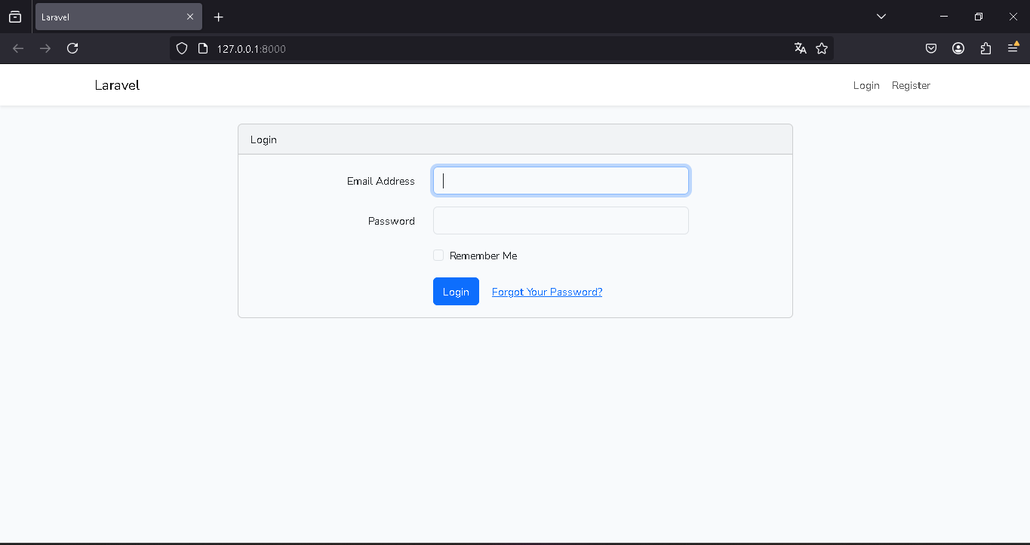

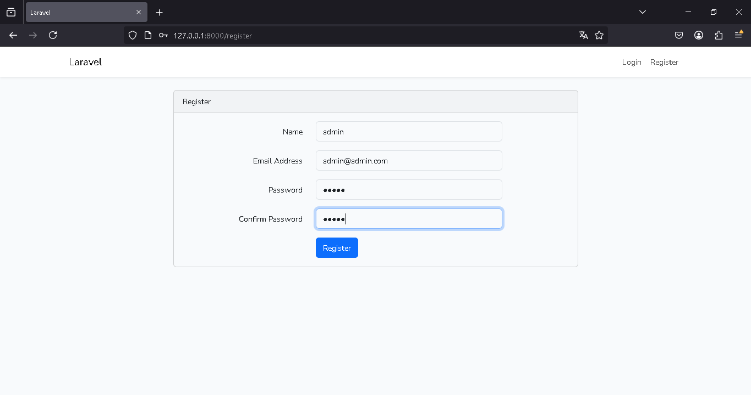

Admin

admin@admin.com

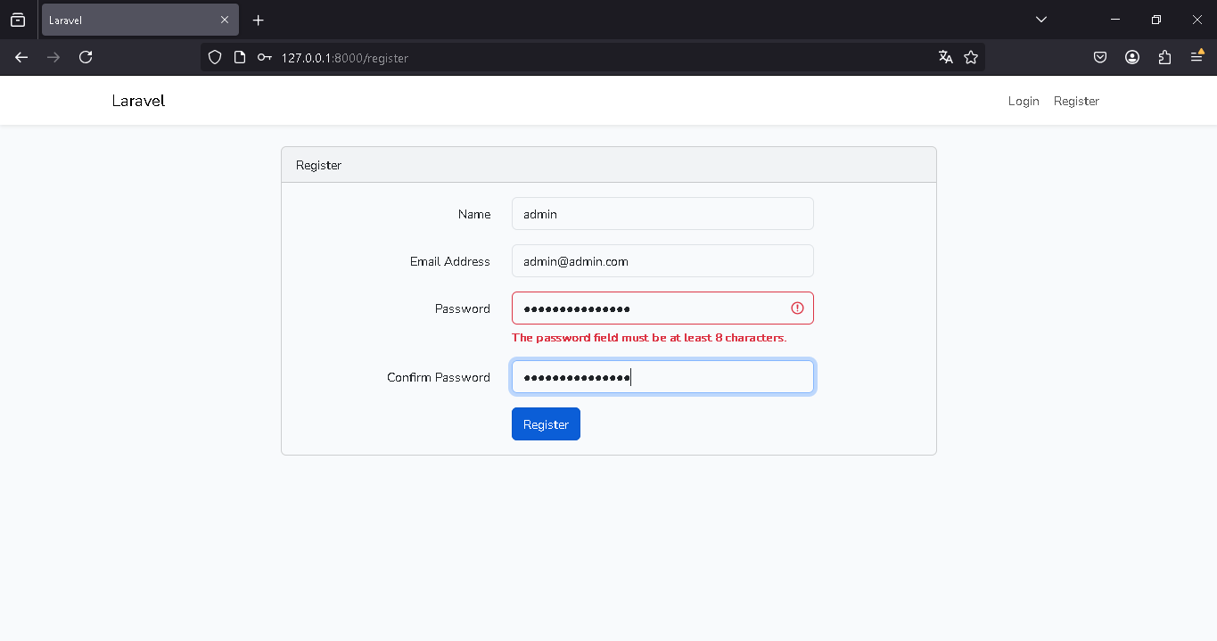

# 20.Al acceder al enlace de “inventarios” se podrá visualizar la página del crud creada.

